R_HW_6_Multilevel Models

Eom SangJun

2020 11 2

Multilevel model은 계층적 구조를 가진 데이터에 대한 모델을 지칭한다.

학생들을 대상으로 math 성적이나 gender, social class of father등을 조사한 데이터를 이용하여 이를 알아보자.

data(jsp, package = 'faraway')  
jspr <- jsp[jsp$year==2,]

🡪 우리는 final year의 math test score를 종속변수로 사용할 것이기 때문에 final year만을 남긴다.

Raven’s test score는 입학 당시의 학생의 능력을 평가하기 위한 시험의 성적으로써 이를 종속변수인 math test score와 비교해보자.  
  
library(ggplot2)

## Warning: package 'ggplot2' was built under R version 3.6.3

ggplot(jspr, aes(x=raven, y=math)) +   
 xlab('Raven Score') +  
 ylab('Math Score') +  
 geom_point(position=position_jitter(), alpha=0.3)

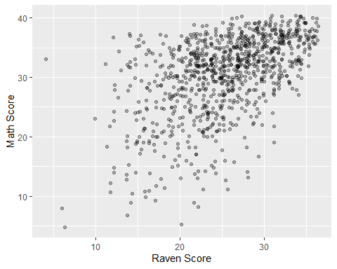

* 대략적으로 양의 상관관계를 보인다는 것을 알 수 있다.

ggplot(jspr, aes(x=social, y=math)) +  
 xlab('Social Class') +  
 ylab('Math Score') +  
 geom_boxplot()

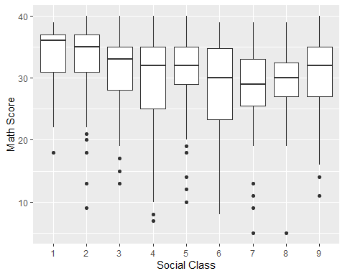

* Social class와 math test score간의 관계를 살펴보면 class가 높을수록(1에 가까울수록 높다)math test score도 어느 정도 높다는 것을 알 수 있다.

현재 데이터를 분석하는 방법 중 하나는 multiple regression이다.

glin <- lm(math ~ raven*gender*social, jspr)  
anova(glin)

## Analysis of Variance Table  
##   
## Response: math  
## Df Sum Sq Mean Sq F value Pr(>F)   
## raven 1 11480.5 11480.5 368.0625 < 2.2e-16 ***  
## gender 1 44.1 44.1 1.4142 0.234668   
## social 8 779.4 97.4 3.1233 0.001725 **   
## raven:gender 1 0.0 0.0 0.0004 0.984718   
## raven:social 8 582.6 72.8 2.3347 0.017460 *   
## gender:social 8 450.1 56.3 1.8038 0.072742 .   
## raven:gender:social 8 234.6 29.3 0.9400 0.482355   
## Residuals 917 28602.8 31.2   
## ---  
## Signif. codes: 0 '***' 0.001 '**' 0.01 '*' 0.05 '.' 0.1 ' ' 1

🡪 gender가 포함된 변수들은 모두 유의미하지 않다는 결과를 얻었다. 따라서 제외하고 다시 모델링을 해보자.

glin <- lm(math ~ raven*social, jspr)  
anova(glin)

## Analysis of Variance Table  
##   
## Response: math  
## Df Sum Sq Mean Sq F value Pr(>F)   
## raven 1 11480.5 11480.5 365.7151 < 2.2e-16 ***  
## social 8 777.6 97.2 3.0964 0.001869 **   
## raven:social 8 564.5 70.6 2.2477 0.022241 *   
## Residuals 935 29351.5 31.4   
## ---  
## Signif. codes: 0 '***' 0.001 '**' 0.01 '*' 0.05 '.' 0.1 ' ' 1

🡪 우리가 가진 데이터는 꽤 큰 데이터이기 때문에 심지어 조그만 effect도 유의미하다고 나올 수 있다. 따라서 raven:social이 비록 유의미하다고 나오긴 했지만, 해석의 편의성을 위해 제거해주도록 하자.

glin <- lm(math ~ raven + social, jspr)  
summary(glin)

##   
## Call:  
## lm(formula = math ~ raven + social, data = jspr)  
##   
## Residuals:  
## Min 1Q Median 3Q Max   
## -20.8430 -3.2426 0.7726 3.7765 14.0825   
##   
## Coefficients:  
## Estimate Std. Error t value Pr(>|t|)   
## (Intercept) 17.02481 1.37451 12.386 <2e-16 ***  
## raven 0.58040 0.03256 17.826 <2e-16 ***  
## social2 0.04950 1.12938 0.044 0.9651   
## social3 -0.42893 1.19568 -0.359 0.7199   
## social4 -1.77452 1.05993 -1.674 0.0944 .   
## social5 -0.78228 1.18924 -0.658 0.5108   
## social6 -2.49373 1.26094 -1.978 0.0483 *   
## social7 -3.04851 1.29065 -2.362 0.0184 *   
## social8 -3.11746 1.77494 -1.756 0.0793 .   
## social9 -0.63278 1.12731 -0.561 0.5747   
## ---  
## Signif. codes: 0 '***' 0.001 '**' 0.01 '*' 0.05 '.' 0.1 ' ' 1  
##   
## Residual standard error: 5.632 on 943 degrees of freedom  
## Multiple R-squared: 0.2907, Adjusted R-squared: 0.2839   
## F-statistic: 42.93 on 9 and 943 DF, p-value: < 2.2e-16

🡪 우리는 final math score가 Raven score와 매우 강한 상관관계를 가지고 있다는 것을 알 수 있으며 social class가 낮을수록 math score도 낮은 경향을 보인다는 것을 알 수 있다.

그런데 이러한 multiple regression에는 문제점이 있다. 바로 학생들이 모두 독립적이라고 가정한 것이다. 하지만 우리는 쉽게 같은 학교에서 온 학생들은 어느 정도 dependency가 있을 것이라고 쉽게 생각할 수 있다. 만약 dependency가 있음에도 불구하고 없다고 가정하는 경우 결과의 significance를 overstate할 가능성이 존재한다. 더 나아가 위의 분석방식은 학교 간의 그리고 학교 내의 variation을 설명할 수 없으며 학교 간의 데이터를 단순 통합해서 처리해버리는 방식은 정보의 손실을 가져올 수 있다. 따라서 우리는 학생 개별 수준의 정보를 이용하면서도, 데이터내의 grouping을 반영해줄 수 있는 다른 분석 방식을 사용하고자 한다.

각 학교에서 온 학생들의 수의 표는 다음과 같다.

table(jspr$school)

##   
## 1 2 3 4 5 6 7 8 9 10 11 12 13 14 15 16 17 18 19 20 21 22 23 24 25 26   
## 26 11 14 24 26 18 11 27 21 0 11 23 22 13 7 16 6 18 14 13 28 14 18 21 14 20   
## 27 28 29 30 31 32 33 34 35 36 37 38 39 40 41 42 44 45 46 47 48 49 50   
## 22 15 13 27 35 23 44 27 16 28 17 12 14 10 10 41 5 11 15 33 63 22 14

library(lme4)

## Warning: package 'lme4' was built under R version 3.6.3

## Loading required package: Matrix

우선 우리는 단순 Linear Model 대신 Linear Mixed Model을 fitting할 것이며, fixed effect로는 raven, social, gender간의 모든 interaction을, random effect로는 school과 class nested within the school을 상정할 것이다.

#lmer --> Linear Mixed Model fitting  
mmod <- lmer(math ~ raven*social*gender+(1|school)+(1|school:class), data=jspr)  
🡪 이번에도 마찬가지로, summary 값을 확인하면 gender의 significance값이 낮다는 것을 확인할 수 있는데, Kenward-Roger adjusted F-test를 이용해서 gender variable을 제외한 모델이 유의미한 지를 살펴볼 수 있다.

library(pbkrtest)

## Warning: package 'pbkrtest' was built under R version 3.6.3

mmodr <- lmer(math ~ raven*social+(1|school)+(1|school:class), data=jspr)  
KRmodcomp(mmod, mmodr)

## F-test with Kenward-Roger approximation; time: 1.22 sec  
## large : math ~ raven * social * gender + (1 | school) + (1 | school:class)  
## small : math ~ raven * social + (1 | school) + (1 | school:class)  
## stat ndf ddf F.scaling p.value  
## Ftest 1.0137 18.0000 892.9395 0.99997 0.441

🡪 p-value가 높은데 여기서는 귀무가설이 large가 아니라 small이다. 따라서 small model을 택한다.

우리는 model selection에 있어서 criterion-based approach를 채택할 수 있는데, 그 중 하나로 우리가 고려하고 싶은 모든 모델을 특정하는 방법을 생각해볼 수 있다.

우리가 고려해보고자 하는 모델들은 다음과 같다.

all3 <- lmer(math ~ raven*social*gender + (1|school) + (1|school:class),  
 data=jspr, REML = FALSE)  
all2 <- update(all3, . ~ . - raven:social:gender)  
notrs <- update(all2, . ~ . - raven:social)  
notrg <- update(all2, . ~ . - raven:gender)  
notsg <- update(all2, . ~ . - social:gender)  
onlyrs <- update(all2, . ~ . - social:gender - raven:gender)  
all1 <- update(all2, . ~ . - social:gender - raven:gender - social:raven)  
nogen <- update(all1, . ~ . -gender)

그리고 anova function을 이용해서 AIC와 BIC를 구해보면 다음과 같다.  
anova(all3, all2, notrs, notrg, notsg, onlyrs, all1, nogen)[,1:4]

## npar AIC BIC logLik  
## nogen 13 5954.3 6017.5 -2964.2  
## all1 14 5955.6 6023.6 -2963.8  
## onlyrs 22 5950.1 6057.0 -2953.1  
## notrs 23 5961.6 6073.4 -2957.8  
## notsg 23 5952.0 6063.8 -2953.0  
## notrg 30 5956.1 6101.9 -2948.1  
## all2 31 5957.8 6108.4 -2947.9  
## all3 39 5966.7 6156.2 -2944.3

🡪 원래 anova function은 model들을 비교하기 위해 chi-squared test를 한다. 그러나 model들이 nested되어있지 않기 때문에 여기서는 적절하지 않으며, different fixed effect를 가진 model들을 비교하는 데에 REML Method는 부정확하다. 따라서 [,1:4]를 이용하여 필요 없는 부분은 제거해주었다.

결과적으로 gender를 제외한 nogen model의 AIC가 제일 낮다는 것을 확인할 수 있다.

library(faraway)

## Warning: package 'faraway' was built under R version 3.6.3

Gender가 중요하지 않다는 것을 알았으니 gender를 제외하고 다시 modeling을 해보자.

jspr$craven <- jspr$raven - mean(jspr$raven)  
mmod <- lmer(math ~ craven*social+(1|school)+(1|school:class), jspr)  
sumary(mmod)

## Fixed Effects:  
## coef.est coef.se  
## (Intercept) 31.91 1.20   
## craven 0.61 0.19   
## social2 0.02 1.27   
## social3 -0.63 1.31   
## social4 -1.97 1.20   
## social5 -1.36 1.30   
## social6 -2.27 1.37   
## social7 -2.55 1.41   
## social8 -3.39 1.80   
## social9 -0.83 1.25   
## craven:social2 -0.13 0.21   
## craven:social3 -0.22 0.22   
## craven:social4 0.04 0.19   
## craven:social5 -0.15 0.21   
## craven:social6 -0.04 0.23   
## craven:social7 0.40 0.23   
## craven:social8 0.26 0.26   
## craven:social9 -0.08 0.21   
##   
## Random Effects:  
## Groups Name Std.Dev.  
## school:class (Intercept) 1.08   
## school (Intercept) 1.77   
## Residual 5.21   
## ---  
## number of obs: 953, groups: school:class, 90; school, 48  
## AIC = 5963.2, DIC = 5893.6  
## deviance = 5907.4

🡪 Modeling을 하기에 앞서 우선 Raven score를 center화 시켜주었다. 이는 social에 따른 차이를 비교할 때 raven test score가 0일 때가 아니라 mean일 때 social effect를 확인하는 것이 더 적절하기 때문이다.

분석 결과 Raven score는 math score와 강한 상관관계를 가지고 있으며, class가 낮을수록 math score가 낮은 경향을 보인다. 그러나 class의 경우 9가 8이나 7에 비해 더 낮지 않은 것을 보았을 때 완전히 ordinal은 아니다.

또한 데이터 간의 대부분의 variation은 individual level에서 오며 variation at the school과 class level은 그것보다 작다.

diagd <- fortify(mmod)  
ggplot(diagd, aes(sample=.resid))+stat_qq()

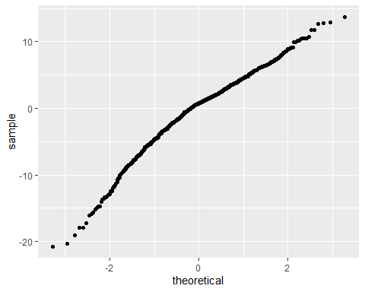

* QQ plot에는 문제가 없는 것으로 보인다.

ggplot(diagd, aes(x=.fitted, y=.resid)) + geom_point(alpha=0.3) +  
 geom_hline(yintercept = 0) + xlab('Fitted') + ylab('Residuals')

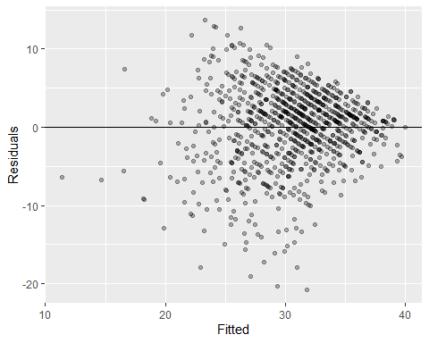

* Fitted value가 증가할수록 variance가 줄어드는 경향성을 보인다.
* 이는 최대 총점이 40점으로 제한되어 있기 때문에 나타나는 문제점이라고 볼 수 있다.
* 우리는 이를 해결하기 위해 종속변수의 transformation을 고려해야 한다.

qqnorm(ranef(mmod)$school[[1]], main='School effects')

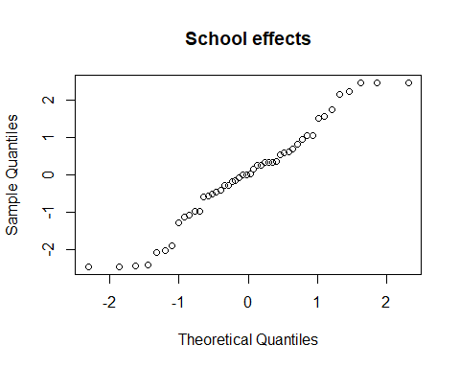

qqnorm(ranef(mmod)$'school:class'[[1]], main = 'Class effects')

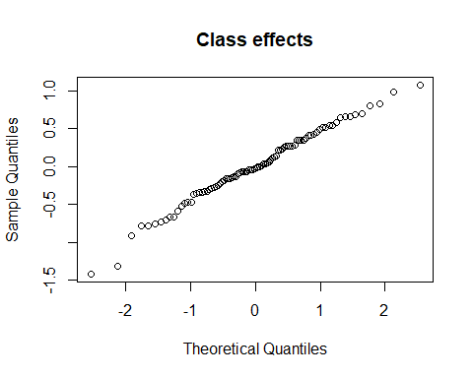

* Random effect들도 normally distributed되어 있다는 것을 확인할 수 있다.

흥미롭게도 우리는 school effect에 대해 좀 더 자세히 살펴볼 수 있다.

비록 학생들의 최종 math score가 높은 것으로 보이더라도 만약 원래 학생들의 성적이 좋은 학교였다면 school effect는 그다지 크지 않을 수 있다. 또한 최종 성적이 높더라도 입학 성적에 비해 그것이 감소한 것이라면, 오히려 그 학교는 부정적인 effect를 가지고 있다는 것을 확인할 수 있을 것이다. 이를 살펴보자.

우선 quality of intake와 학생들의 class를 고려한 school들의 math score ranking을 다음과 같이 구하자.

adjscores <- ranef(mmod)$school[[1]]

다음으로는 adjusted 되지 않는 raw score 또한 구해보자.  
rawscores <- coef(lm(math ~ school-1, jspr))  
rawscores <- rawscores - mean(rawscores)

그 다음 두 점수를 비교하면 다음과 같다.  
plot(rawscores, adjscores)  
sint <- c(9, 14, 29) #school 10은 list에 있긴 하지만, 학생 수가 0명이므로 이를 반영해주어야 한다.  
text(rawscores[sint], adjscores[sint]+0.2, c('9', '15', '30'))

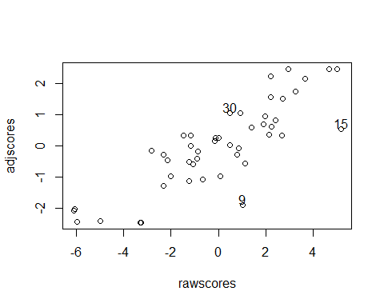

* 세 학교가 눈에 띄는 결과가 나왔다.
* 학교 30의 경우 raw score는 별로 높지 않지만 intake와 social class를 고려한 결과 더 높은 score를 보인다.
* 반면 15와 9의 경우raw score는 높지만 intake와 social class를 고려해보면 별로 좋지 않은 결과를 얻었다는 것을 알 수 있다.

우리는 학교 간의 또는 class 간의 정말로 variation이 얼마나 있는 지에 대해 관심이 있을 수 있다. 이를 알아보기 위해 다음과 같은 방식을 사용한다.

library(RLRsim)

## Warning: package 'RLRsim' was built under R version 3.6.3

mmodc <- lmer(math ~ craven*social+(1|school:class), jspr)  
mmods <- lmer(math ~ craven*social+(1|school), jspr)  
  
exactRLRT(mmodc, mmod, mmods)

##   
## simulated finite sample distribution of RLRT.  
##   
## (p-value based on 10000 simulated values)  
##   
## data:   
## RLRT = 2.3903, p-value = 0.0538

🡪 class effect는 통계적으로 유의미한 경계에 있다는 것을 알 수 있다. 만약 fixed effect term testing을 위해 고려한다고 하더라도 그 영향은 별로 크지 않다는 것을 알 수 있다.

exactRLRT(mmods, mmod, mmodc)

##   
## simulated finite sample distribution of RLRT.  
##   
## (p-value based on 10000 simulated values)  
##   
## data:   
## RLRT = 7.1403, p-value = 0.0034

🡪 반면 school effect는 굉장히 유의미하며 class의 것보다 더 크다는 것을 알 수 있다. 즉, 특정 선생보다 특정 학교가 중요하다는 것을 알 수 있다.

우리가 지금까지 살펴본 fixed effect들은 모두 individual 수준에서의 것들이었다. 그런데 school이나 class level의 fixed effect도 우리는 고려해볼 수 있는데 이를 compositional effect라고 부른다. 예를 들어 학교 친구들의 성적은 어떤 학생에게 큰 영향을 미칠 것이라고 가정할 수 있다. 즉, 어떤 학교의 평균적인 입학성적은 개개인의 최종 math score에 영향을 미칠 수 있다고 가정할 수 있다. 따라서 이를 반영해줄 수 있는 variable을 만들어보면 다음과 같다.

schraven <- lm(raven ~ school, jspr)$fit  
  
mmodc <- lmer(math ~ craven*social+schraven*social+(1|school)+(1|school:class), jspr)  
KRmodcomp(mmod, mmodc)

## F-test with Kenward-Roger approximation; time: 0.79 sec  
## large : math ~ craven * social + schraven * social + (1 | school) + (1 |   
## school:class)  
## small : math ~ craven * social + (1 | school) + (1 | school:class)  
## stat ndf ddf F.scaling p.value  
## Ftest 0.6789 9.0000 640.1393 0.99707 0.7285

🡪 아쉽게도 F-test 결과 새로운 variable은 유의미하지 않다는 결과가 나왔다. 우리는 단순히 평균만을 고려하였는데 quantile이나 다른 spread measure 방법등을 고려하여 이를 variable에 반영해주는 것도 가능하다.